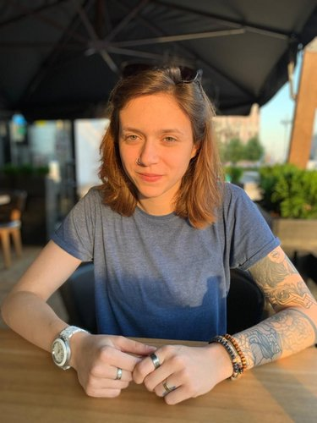 |  | Гейнц Анна Алексеевна  Женщина, 23 года, родилась 29 октября 1997  +7 (916) 4935715  elmo.ket4up@gmail.com — предпочитаемый способ связи  Проживает: Москва  Гражданство: Россия, есть разрешение на работу: Россия  Не готова к переезду, готова к командировкам
Желаемая должность и зарплата
Помощник режиссера
Искусство, развлечения, масс-медиа
• Другое

Занятость: полная занятость
График работы: полный день
Желательное время в пути до работы: не имеет значения
Опыт работы —1 год 3 месяца
Июнь 2020 — Июнь 2020  1 месяц |  | Телеканал Пятница  Москва  Монтажер  Практика. Монтаж эфира "Адская кухня".
Январь 2020 — Март 2020  3 месяца |  | SBK  Видеограф  Съёмка видео материала, монтаж
Август 2019 — Январь 2020  6 месяцев |  | Пилоты для ТНТ Premier  Москва  Помощник режиссера  Непосредственное участие в организации и планировании постановок, выполнение поручений режиссера-постановщика, обеспечение всеми необходимыми материалами для репетиций ,вызов артистов
Август 2019 — Январь 2020  6 месяцев |  | ТНТ Premier (Кастинги)  Москва  менеджер площадки  поиск и подготовка мест для съёмки, проверка готовности работ, подготовка к репетиции, проверка декораций, встреча актеров, обеспечение пунктуальности и слежение за соответствием продолжительности программы графику
Август 2019 — Январь 2020  6 месяцев |  | ТНТ Premier (Кастинги)  Помощник кастинг-директора  Организация и проведение кастингов, ведение переговоров с актерами, составлени расписания, ведение отчета.
Август 2019 — Январь 2020  6 месяцев |  | ТНТ Premier (Съёмки пилотных серий)  Помощник продюсера  Контроль за соблюдением всех дедлайнов. Сбор, координирование и коммуникация рабочей группы, ведение отчетности
Июнь 2019 — Июнь 2019  1 месяц |  | Клип СЛАВА КПСС - АНИМЕ ГАНГРЕЙВ  Художник по костюмам  Создание образов, закупка необходимых материалов/вещей/аксессуаров, подготовка костюмов к съёмкам, контроль костюмов, соблюдение тайминга
Июль 2018 — Июль 2018  1 месяц |  | ГИТР (практика)  Режиссер-постановщик  Организация постановочного процесса, проведение репетиций, обеспечение соблюдения производственной и творческой дисциплины, координация работы реквизитора и художника-постановщика
Январь 2017 — Февраль 2017  2 месяца |  | ИП "КаМедиа" (практика)  Помощник главного бухгалтера  Работа с первичными документами.  Работа с банковскими счетами организации, которая заключается в выверке и разнесении информации по бухгалтерским счетам.  Составление и предоставление платежных поручений в банк.  Проверка банковских документов.  Составление различных отчетов, бухгалтерских справок.  Осуществление налоговых выплат в бюджет.  Подготовка документов для сдачи в архив.
Июнь 2016 — Июль 2016  2 месяца |  | Бутырский суд (практика)  Ассистент помощника судьи  Подготовка, оформление и выпуск документов, подготовка писем, повесток, оповещение о слушаниях
Образование
Неоконченное высшее
2022 |  | Гуманитарный институт телевидения и радиовещания им. М.А. Литовчина, Москва  Режиссуры , Режиссура кино и телевидения
2017 |  | Российский университет транспорта, Москва  Экономика и бухгалтерский учёт, Бухгалтер
Ключевые навыки
Знание языков |  | Русский — Родной  Английский — B1 — Средний
Навыки |  | Обучаемость Пользователь ПК Английский язык Adobe Photoshop Умение работать в команде Adobe Premier Pro Adobe After Effect Final Cut DaVinci Аналитическое мышление работа с людьми Организаторские навыки Креативность творческий подход к работе Ответственность способность к быстрому обучению Работа в команде
Дополнительная информация
Обо мне |  | Быстрая обучаемость, аналитический склад ума, ответственность, креатив, умение достигать поставленных целей, чувство вкуса, перфекционизм. Стремлюсь к совершенствованию своих навыков и применению их в работе. Амбициозна и требовательна к исполнению работы

